FPT APTECH

EXAM

Họ Tên: Nguyễn Mạnh Hiếu

MSSV: TH2204029

Bài 1:

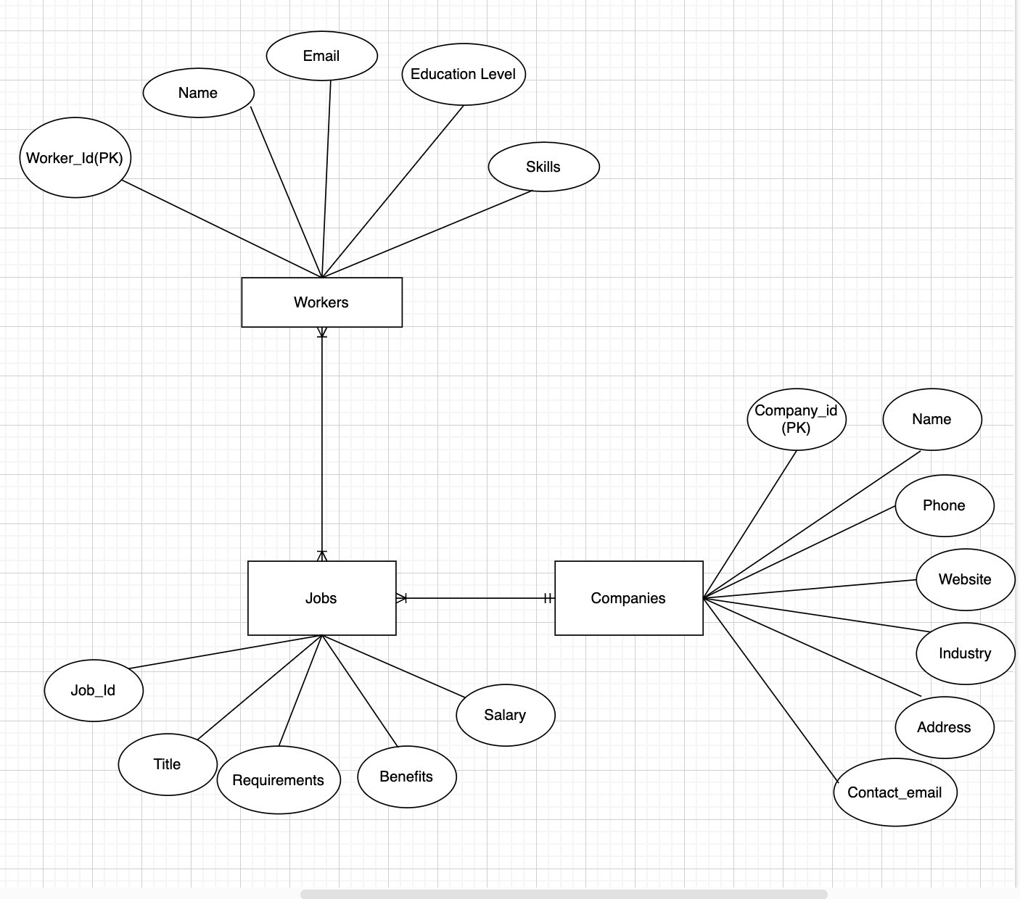

Bài 2:

Project process  
In software development project, how many branches in GIT does the Technical manager should use? What are the branches used for?  
If you have a new module to develop, which steps do you should prepare to develop from starting the module to releasing the module?

Answer the question:

Trong 1 project development sử dụng git, người quản lý sử dụng nhiều nhánh bao gồm:

+) Main/Branch: Đây là nhánh chính ở đây để code khi khởi tạo dự án, code chính hoặc khi làm 1 chức năng nào đó xong và qua test không bị lỗi gì để merge code vào nhánh đó,

+) Feature Branches: Mỗi tính năng hoặc module mới có thể có một nhánh riêng được tạo từ nhánh chính. điều này cho phép các developer làm việc độc lập mà không ảnh hưởng đến code chính cho đến khi tính năng hoàn thành.

+) Release Branches: Nhánh này là nhánh phát hành, những nhánh này được sử dụng khi chuẩn bị cho một phiên bản phát hành. Chúng được tạo từ nhánh chính và được sử dụng để ổn định code để triển khai vào môi trường sản xuất

+)Hotfix Branches: nhánh này gọi là nhánh sửa lỗi, Nếu có vấn đề quan trọng trong khi code cần note lại ngay lập tức, nhánh sửa lỗi nhanh được tạo từ nhánh chính để giải quyết các vấn đề đó.

Các bước để phát triển một module mới từ bắt đầu đến phát hành có thể bao gồm:

* **Thu thập Yêu cầu:** Hiểu rõ yêu cầu của module mới.
* **Thiết kế:** Thiết kế kiến trúc và giao diện của module.
* **Phát triển:** Code các module theo các tiêu chuẩn được đề ra.
* **Kiểm thử:** Thực hiện kiểm thử, kiểm thử tích hợp và các loại kiểm thử khác nếu cần.
* **Xem xét:** Xem xét code bởi đồng nghiệp hoặc thành viên trong nhóm.
* **Tích hợp:** Tích hợp module với hệ thống hiện có.
* **Môi trường Staging:** Triển khai module lên môi trường Staging để kiểm thử tiếp.
* **Phát hành:** Sau khi kiểm thử thành công, module có thể được phát hành ra sản xuất.

Bài 3. Testing  
What are types of testing strategies?  
What is Unit Testing used for?  
What is Integration Testing used for?  
If a tester has a new module to test, which steps does he/she should test from starting the module to releasing the module?

**\*) What are types of testing strategies?**

Answer the question:

+) Unit Testing

+) Integration Testing

+) Acceptance Testing

+) System Testing

**\*) What is Unit Testing used for?**

Answer the question:

+) Tester các Unit Testing/module/ thành phần độc lập để đảm bảo chúng hoạt động đúng

**\*) What is Integration Testing used for?**

Answer the question:

+) Integration Testing: Tester các thành phần module khi được tích hợp với nhau

**\*) If a tester has a new module to test, which steps does he/she should test from starting the module to releasing the module?**

Answer the question:

1. Lập kế hoạch Tester
2. Thiết kế các Tester
3. Thực hiện tester Unit Testing
4. Thực hiện tester Integration Testing
5. Thực hiện tester Acceptance Testing
6. Thực hiện tester System Testing
7. Ghi lại kết quả tester và report